ALERGENY VE ŠKOLNÍ JÍDELNĚ

Informace o označování alergenů ve školní jídelně MŠ Tupadly

Informace o označování alergenů ve školní jídelně MŠ Tupadly

Od 13. 12. 2014 musí být součástí jídelního lístku i informace o alergenech obsažených v jídle.

Odvolání na legislativu: EU- 2000/13 do 13.12.2014 a pak nahrazena 1169/2011 EU článek 21. ČR- vyhláška 113/2005 Sb. O způsobu označování potravin

Alergeny

Nařízení ukládá povinnost vyznačit u nebalených potravin (mezi které, dle článku 1 odst. 3 nařízení, patří i pokrmy) na viditelném místě písemný výčet stanovených alergenů obsažených v nabízených pokrmech (včetně nápojů). Tato povinnost se týká všech výrobců potravin, všech článků veřejného stravování, jako např. restaurací, jídelen, nemocnic, sociálních ústavů, prodejen, pekáren apod.

Školní jídelna je povinna označit vyrobený pokrm alergenní složkou, ale nebude brát zřetel na jednotlivé přecitlivělosti strávníků. Tuto skutečnost si musí každý strávník, nebo zákonný zástupce uhlídat sám. Není možné se věnovat při výrobě jídel strávníkům s potravinovou alergií jednotlivě, takže případným žádostem nebude vyhověno. Jídelna má pouze funkci informační, jako každý výrobce potravin a pokrmů. Školní stravování zajišťuje stravování dětí podle jednotlivých věkových kategorií a výživových norem.

Nelze spojovat dietní stravování s přecitlivělostí na některý alergen.

Označení přítomnosti alergenu bude na jídelním lístku za každým pokrmem vyznačeno v závorce číslem označující alergen. U jídelního lístku bude příloha – seznam legislativně stanovených alergenů s označením čísla, které je přeneseno na jídelní lístek. Přítomnost alergenu bude přenesena z receptur a ingrediencí, které byly použity při výrobě jednotlivých pokrmů ve školní jídelně.

.

Ten kdo netrpí alergií na některé potraviny, se značením nemusí zabývat.

Bližší informace Vám podá a Vaše dotazy zodpoví vedoucí stravování MŠ

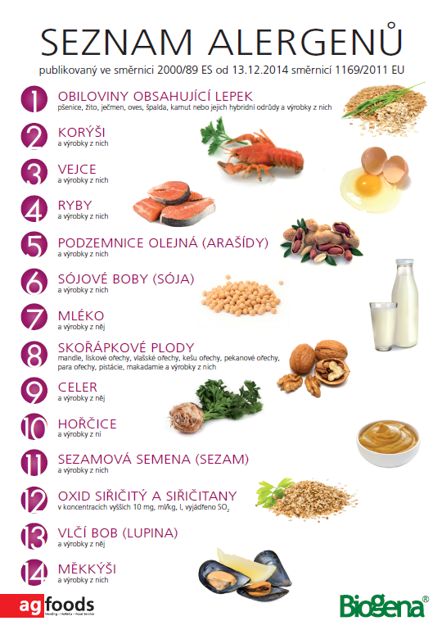Alergeny

